projekt
UCHWAŁA NR ………..
RADY MIEJSKIEJ W STALOWEJ WOLI
z dnia ………..
w sprawie wyrażenia zgody na wydzierżawienie nieruchomości
Na podstawie art. 18 ust. 2 pkt 9 lit. „a” ustawy z dnia 8 marca 1990 roku o samorządzie gminnym(t.j. Dz. U. z 2023 r. poz. 40 ze zm.) art. 13 ust. 1, art. 23 ust. 1 pkt 7a, w związku z art. 25 ust. 2 oraz art. 37 ust. 4 ustawy z dnia 21 sierpnia 1997 r. o gospodarce nieruchomościami(t.j. Dz. U. z 2023 r. poz. 344)
uchwala się, co następuje:
§ 1.
1.Wyraża się zgodę na wydzierżawienie nieruchomości będących własnością Gminy Stalowa Wola, wymienionych w załączniku nr 1 do niniejszej uchwały.
2.Granice nieruchomości, o których mowa w ust. 1 określono w załącznikach od nr 2 do nr 11, do niniejszej uchwały.
§ 2.
Wyraża się zgodę na odstąpienie od obowiązku przetargowego trybu zawarcia umów dzierżawy nieruchomości określonych w załączniku nr 1 do niniejszej uchwały.
§ 3.
Wykonanie uchwały powierza się Prezydentowi Miasta Stalowej Woli.
§ 4.
Uchwała wchodzi w życie z dniem podjęcia i podlega ogłoszeniu na tablicy ogłoszeń Urzędu Miasta Stalowej Woli.

UZASADNIENIE

Nieruchomości określone w „Wykazie nieruchomości przeznaczonych do dzierżawy” stanowiącym załącznik nr 1 do niniejszej uchwały, przeznacza się do wydzierżawienia na dalszy okres z wyjątkiem pozycji 8 i 25 dot. zawarcia umów z nowymi podmiotami.
Biorąc pod uwagę fakt, że dzierżawione nieruchomości zostały zagospodarowane i są w odpowiedni sposób utrzymane, zapewnią gminie przychody z tytułu czynszu dzierżawnego i podatku od nieruchomości – podjęcie uchwały jest uzasadnione.

załącznik nr 1 do Uchwały Nr ……………….. Rady Miejskiej w Stalowej Woli z dnia …………………….

WYKAZ NIERUCHOMOŚCI PRZEZNACZONYCH DO DZIERŻAWY
Lp. | Nr sprawy  MGL.6845….LW | Położenie  dzierżawionej nieruchomości  w Stalowej Woli - obręb | Nr działki | Pow. w m² | Przeznaczenie dzierżawy | Okres zawarcia dzierżawy | Przeznaczenie dzierżawionej nieruchomości w MPZP
1 | 325.2022 | 2  załącznik nr 2 | 698/6  (część)  zabudowanej budynkiem o pow. użytkowej  373 m² | 566 | działalność lecznicza | 10 lat | Miejscowy Plan Zagospodarowania Przestrzennego obszaru mieszkaniowo-usługowego osiedla Rozwadów w Stalowej Woli ze zm.  8U1 – tereny zabudowy usługowej-usługi publiczne
2 | 325.2022 | 3  załącznik nr 3 | 2294/3  (część)  zabudowanej budynkiem o pow. zabudowy 335 m², pow. użytkowej 218,80 m² | 335 | działalność lecznicza | 10 lat | Miejscowy Plan Zagospodarowania Przestrzennego osiedla Śródmieście w Stalowej Woli ze zm.  6U(p) – tereny zabudowy usługowej-usługi publiczne (zdrowia)
3 | 325.2022 | 3  załącznik nr 3 | 2294/3  (część) | 438 | dojście do budynku | 10 lat | Miejscowy Plan Zagospodarowania Przestrzennego osiedla Śródmieście w Stalowej Woli ze zm.  6U(p) – tereny zabudowy usługowej-usługi publiczne (zdrowia)
4 | 325.2022 | 3  załącznik nr 4 | 2743/82  (część)  zabudowanej w części budynkiem o pow. zabudowy 293 m², lokal o pow. użytkowej 253,80 m² | 293 | działalność lecznicza | 10 lat | Miejscowy Plan Zagospodarowania Przestrzennego obszaru położonego pomiędzy osiedlem Śródmieście a Elektrownią w Stalowej Woli ze zm.  1UZ – tereny usług zdrowia  8ZP – tereny zieleni urządzonej
5 | 325.2022 | 3  załącznik nr 4 | 2743/82  (część) | 340 | dojście do budynku | 10 lat | Miejscowy Plan Zagospodarowania Przestrzennego obszaru położonego pomiędzy osiedlem Śródmieście a Elektrownią w Stalowej Woli ze zm.  1UZ – tereny usług zdrowia  8ZP – tereny zieleni urządzonej
6 | 325.2022 | 3  załącznik nr 5 | 3227  (32223/205344 części)  zabudowanej budynkiem, lokal o pow. użytkowej 322,23 m² | 798 | działalność lecznicza | 10 lat | Miejscowy Plan Zagospodarowania Przestrzennego rewitalizacji obszaru istniejącego osiedla Fabrycznego w Stalowej Woli  UC2 – tereny usług komercyjnych
7 | 325.2022 | 3  załącznik nr 6 | 2215  (21114/336240 części)  zabudowanej budynkiem, lokal o pow. użytkowej 211,14 m² | 973 | działalność lecznicza | 10 lat | Miejscowy Plan Zagospodarowania Przestrzennego osiedla Śródmieście w Stalowej Woli ze zm.  5MW/U – tereny zabudowy wielorodzinnej i usługowej
8 | 130.2023 | 3  załącznik nr 7 | 212 | 1636 | tereny ogrodowe | 5 lat | Brak MPZP
9 | 149.2023 | 3  załącznik nr 8 | 11/1  (część) | 140 | tereny przydomowe | 10 lat | Miejscowy Plan Zagospodarowania Przestrzennego obszaru mieszkaniowo-usługowego osiedla Hutnik w Stalowej Woli ze zm.  7ZI – tereny zieleni izolacyjnej
10 | 138.2023 | 3  załącznik nr 9 | 867/11  (część)  ogródek nr 8a | 73 | ogródek przy zabudowie wielorodzinnej | 5 lat | Miejscowy Plan Zagospodarowania Przestrzennego osiedla Śródmieście w Stalowej Woli ze zm.  4MW – tereny zabudowy wielorodzinnej
11 | 128.2023 | 3  załącznik nr 9 | 867/11  (część)  ogródek nr 7a | 83 | ogródek przy zabudowie wielorodzinnej | 5 lat | Miejscowy Plan Zagospodarowania Przestrzennego osiedla Śródmieście w Stalowej Woli ze zm.  4MW – tereny zabudowy wielorodzinnej
12 | 136.2023 | 3  załącznik nr 9 | 867/11  (część)  ogródek nr 4a | 120 | ogródek przy zabudowie wielorodzinnej | 5 lat | Miejscowy Plan Zagospodarowania Przestrzennego osiedla Śródmieście w Stalowej Woli ze zm.  4MW – tereny zabudowy wielorodzinnej
13 | 135.2023 | 3  załącznik nr 9 | 867/11  (część)  ogródek nr 9a | 48 | ogródek przy zabudowie wielorodzinnej | 5 lat | Miejscowy Plan Zagospodarowania Przestrzennego osiedla Śródmieście w Stalowej Woli ze zm.  4MW – tereny zabudowy wielorodzinnej
14 | 156.2023 | 3  załącznik nr 9 | 867/11  (część)  ogródek nr 5a | 110 | ogródek przy zabudowie wielorodzinnej | 5 lat | Miejscowy Plan Zagospodarowania Przestrzennego osiedla Śródmieście w Stalowej Woli ze zm.  4MW – tereny zabudowy wielorodzinnej
15 | 140.2023 | 3  załącznik nr 9 | 867/11  (część)  ogródek nr 10a | 38 | ogródek przy zabudowie wielorodzinnej | 5 lat | Miejscowy Plan Zagospodarowania Przestrzennego osiedla Śródmieście w Stalowej Woli ze zm.  4MW – tereny zabudowy wielorodzinnej
16 | 134.2023 | 3  załącznik nr 9 | 867/11  (część)  ogródek nr 6a | 100 | ogródek przy zabudowie wielorodzinnej | 5 lat | Miejscowy Plan Zagospodarowania Przestrzennego osiedla Śródmieście w Stalowej Woli ze zm.  4MW – tereny zabudowy wielorodzinnej
17 | 142.2023 | 3  załącznik nr 9 | 867/11  (część)  ogródek nr 1a | 85 | ogródek przy zabudowie wielorodzinnej | 5 lat | Miejscowy Plan Zagospodarowania Przestrzennego osiedla Śródmieście w Stalowej Woli ze zm.  4MW – tereny zabudowy wielorodzinnej
18 | 133.2023 | 3  załącznik nr 9 | 867/11  (część)  ogródek nr 3a | 98 | ogródek przy zabudowie wielorodzinnej | 5 lat | Miejscowy Plan Zagospodarowania Przestrzennego osiedla Śródmieście w Stalowej Woli ze zm.  4MW – tereny zabudowy wielorodzinnej
19 | 157.2023 | 3  załącznik nr 9 | 867/11  (część)  ogródek nr 4 | 40 | ogródek przy zabudowie wielorodzinnej | 5 lat | Miejscowy Plan Zagospodarowania Przestrzennego osiedla Śródmieście w Stalowej Woli ze zm.  4MW – tereny zabudowy wielorodzinnej
20 | 158.2023 | 3  załącznik nr 9 | 867/11  (część)  ogródek nr 1 | 40 | ogródek przy zabudowie wielorodzinnej | 5 lat | Miejscowy Plan Zagospodarowania Przestrzennego osiedla Śródmieście w Stalowej Woli ze zm.  4MW – tereny zabudowy wielorodzinnej
21 | 159.2023 | 3  załącznik nr 9 | 867/11  (część)  ogródek nr 3 | 40 | ogródek przy zabudowie wielorodzinnej | 5 lat | Miejscowy Plan Zagospodarowania Przestrzennego osiedla Śródmieście w Stalowej Woli ze zm.  4MW – tereny zabudowy wielorodzinnej
22 | 160.2023 | 3  załącznik nr 9 | 867/11  (część)  ogródek nr 2 | 40 | ogródek przy zabudowie wielorodzinnej | 5 lat | Miejscowy Plan Zagospodarowania Przestrzennego osiedla Śródmieście w Stalowej Woli ze zm.  4MW – tereny zabudowy wielorodzinnej
23 | 161.2023 | 3  załącznik nr 9 | 867/11  (część)  ogródek nr 6 | 40 | ogródek przy zabudowie wielorodzinnej | 5 lat | Miejscowy Plan Zagospodarowania Przestrzennego osiedla Śródmieście w Stalowej Woli ze zm.  4MW – tereny zabudowy wielorodzinnej
24 | 162.2023 | 3  załącznik nr 9 | 867/11  (część)  ogródek nr 5 | 40 | ogródek przy zabudowie wielorodzinnej | 5 lat | Miejscowy Plan Zagospodarowania Przestrzennego osiedla Śródmieście w Stalowej Woli ze zm.  4MW – tereny zabudowy wielorodzinnej
25 | 155.2023 | 5  załącznik nr 10 | 592/10  (część) | 60 | tereny przydomowe | 10 lat | Miejscowy Plan Zagospodarowania Przestrzennego obszaru mieszkaniowo-usługowego osiedla Hutnik w Stalowej Woli ze zm.  5Zn – tereny zieleni urządzonej
26 | 146.2023 | 3  załącznik nr 11 | 975  (część) | 102 | tereny przydomowe | 10 lat | Miejscowy Plan Zagospodarowania Przestrzennego osiedla Swoły w Stalowej Woli ze zm.  MN3 – tereny zabudowy mieszkaniowej jednorodzinnej

załącznik nr 2 do Uchwały Nr ……………….. Rady Miejskiej w Stalowej Woli z dnia………………
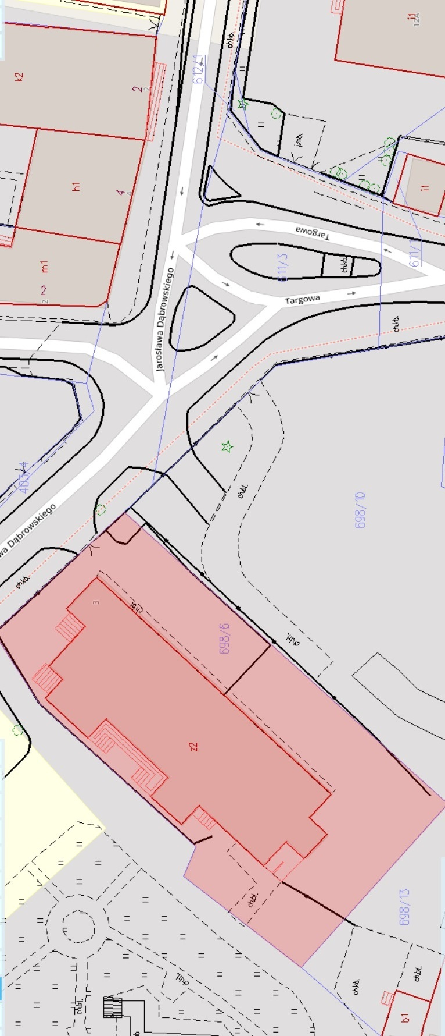

załącznik nr 3 do Uchwały Nr ……………….. Rady Miejskiej w Stalowej Woli z dnia………………
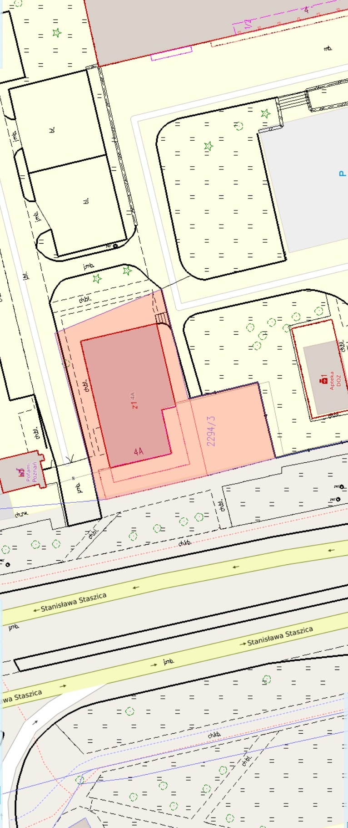

załącznik nr 4 do Uchwały Nr ……………….. Rady Miejskiej w Stalowej Woli z dnia………………
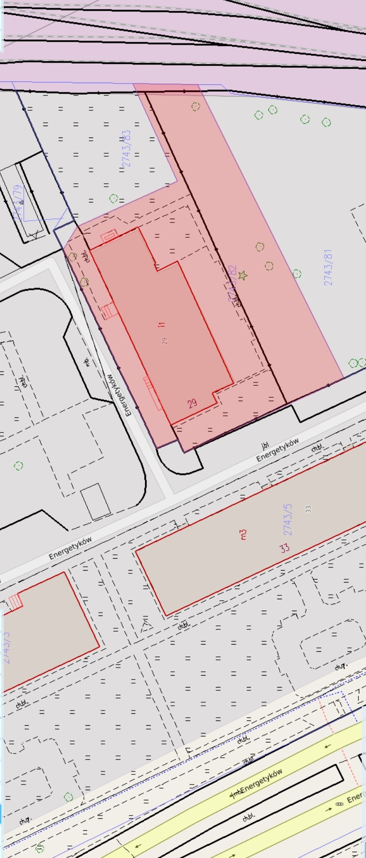

załącznik nr 5 do Uchwały Nr ……………….. Rady Miejskiej w Stalowej Woli z dnia………………
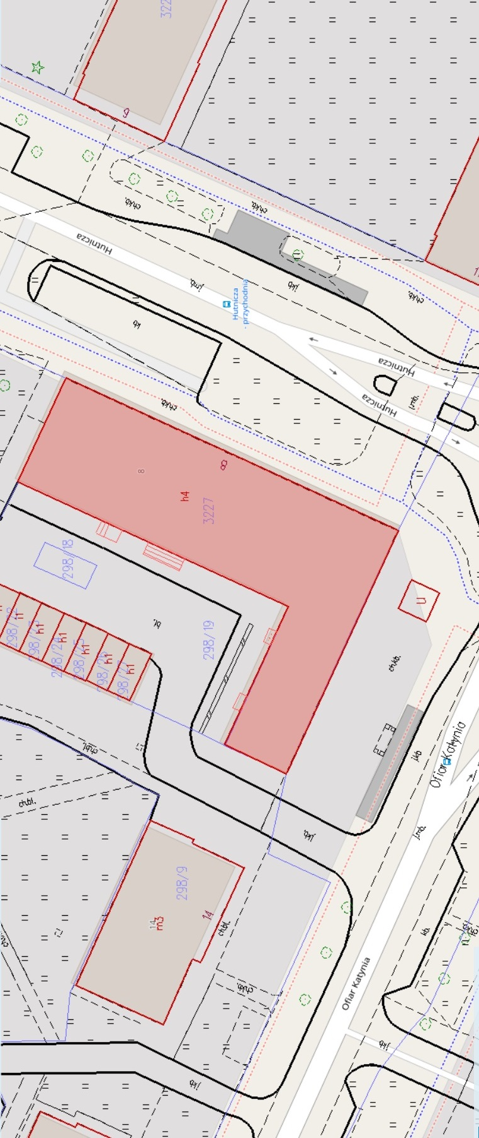
załącznik nr 6 do Uchwały Nr ……………….. Rady Miejskiej w Stalowej Woli z dnia………………
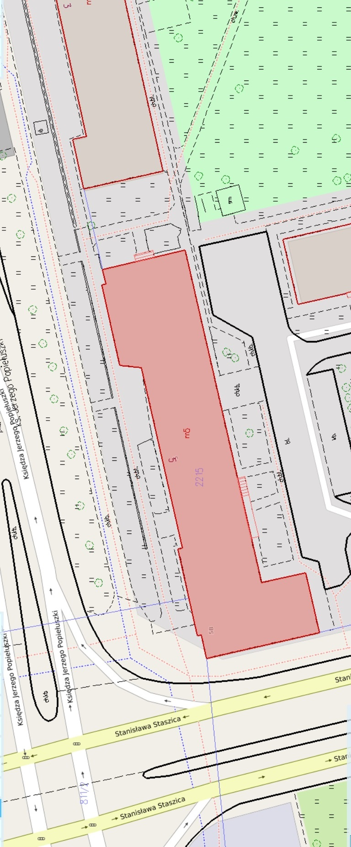

załącznik nr 7 do Uchwały Nr ……………….. Rady Miejskiej w Stalowej Woli z dnia………………
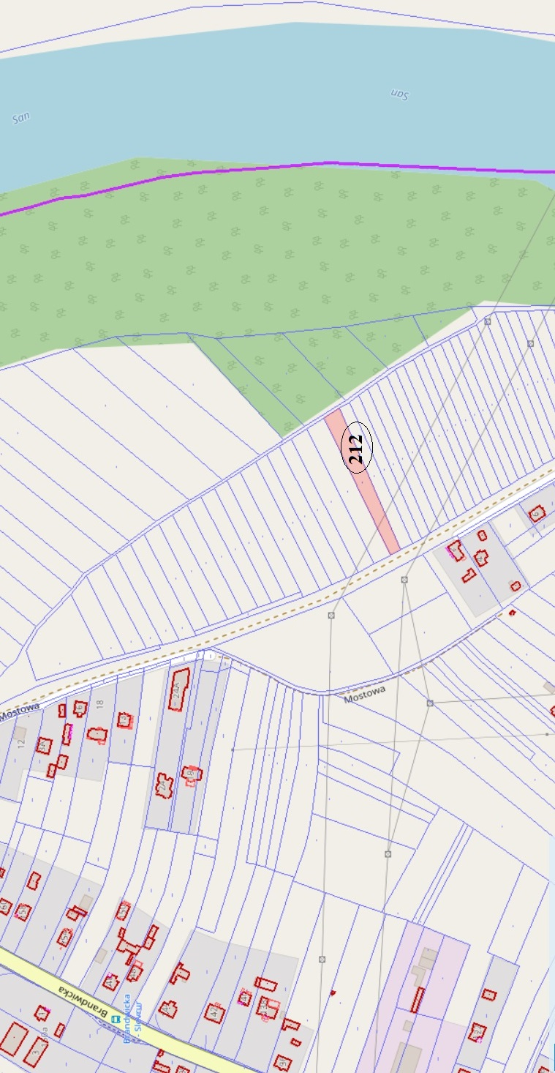

załącznik nr 8 do Uchwały Nr ……………….. Rady Miejskiej w Stalowej Woli z dnia………………
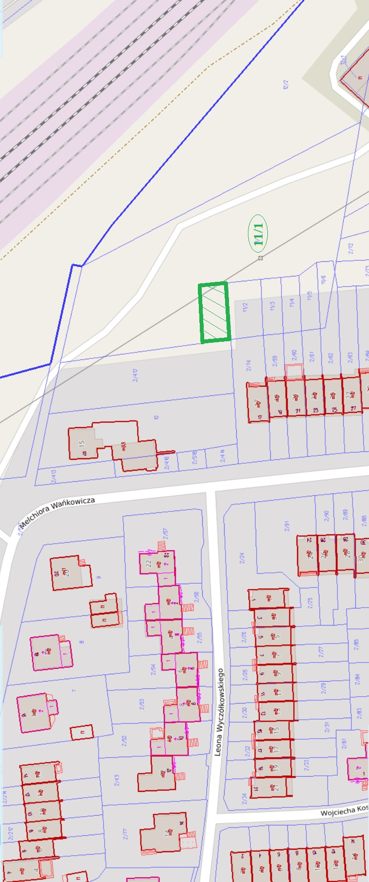

załącznik nr 9 do Uchwały Nr ……………….. Rady Miejskiej w Stalowej Woli z dnia………………
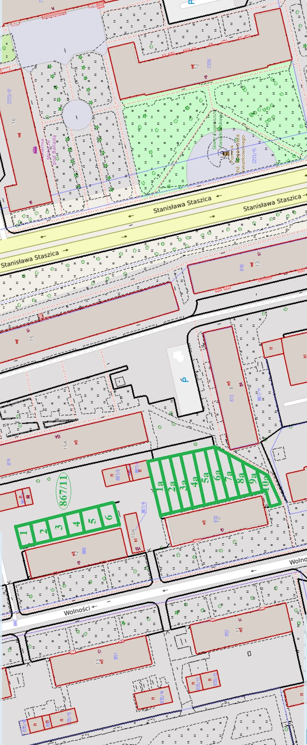

załącznik nr 10 do Uchwały Nr ……………….. Rady Miejskiej w Stalowej Woli z dnia………………
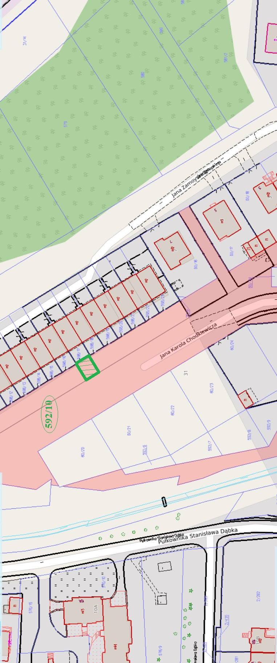

załącznik nr 11 do Uchwały Nr ……………….. Rady Miejskiej w Stalowej Woli z dnia………………
